­­



Lasten hiihtokoulutiedote 2018

SIILINJÄRVEN HIIHTOSEURA RY

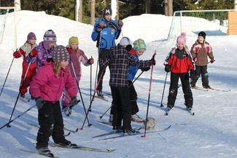

”Kivaa tekemistä suksilla.”